MÔN TỰ NHIÊN VÀ XÃ HỘI
BÀI 26: CÁC MÙA TRONG NĂM

I. MỤC TIÊU: Sau bài học, HS:
1. Phẩm chất:
- Yêu nước: Yêu thiên nhiên, có những việc làm thiết thực để bảo vệ thiên nhiên.
- Trung thực: Báo cáo chính xác kết quả trình bày. Không đồng tình với những hành vi phá hoại môi trường gây ảnh hưởng xấu đến thời tiết.
- Chăm chỉ: Tìm tòi và chia sẻ với những người xung quanh về các hiện tượng thời tiết
- Trách nhiệm: Có ý thức bảo vệ bản thân, sức khỏe của bản thân trước các hiện tượng thời tiết và có ý thức bảo vệ môi trường.
2. Năng lực:
  - Năng lực chung:
- Năng lực tự chủ và tự học: Có ý thức tìm tòi, tìm hiểu về thế giới xung quanh.
- Năng lực giao tiếp và hợp tác: Biết hợp tác, làm việc nhóm để hoàn thành nhiệm vụ.
- Năng lực giải quyết vấn đề và sáng tạo: Biết cách sử dụng trang phục phù hợp với thời tiết, bảo vệ môi trường, có hiểu biết về các biện pháp ứng phó khi có các hiện tượng thời tiết xấu.
  - Năng lực đặc thù:
- Nêu được tên và một số đặc điểm của các mùa trong năm: mùa xuân, mùa hè, mùa thu, mùa đông, mùa mưa và mùa khô.
- Lựa chọn được trang phục phù hợp theo mùa để giữ cơ thể khỏe mạnh.
- Viết, vẽ hoặc sử dụng tranh ảnh,... để chia sẻ với những người xung quanh về các hiện tượng thời tiết.
TG | Hoạt động của giáo viên | Hoạt động của học sinh
5’ | 1.Hoạt động khởi động và khám phá  - Mục tiêu: Tạo hứng thú và khơi gợi những hiểu biết của HS về những mùa ở một số đại phương của miềnNam nước ta và nhận thức của HS về mùa ở thời điểm hiện tại.  - Cách tiến hành:  HS chơi theo sự tổ chức của GV.  *Cách chơi:  - Có một ngôi nhà tượng trưng là nhà của các bạn thỏ.  - HS vừa hát lời bài hát vừa vận động các động tác:  Trời nắng, trời nắng thỏ đi tắm nắng – Hai tay để về trước ngực nhảy về phía trước.  Vươn vai, vươn vai thỏ rung đôi tai. – Hai tay để lên đầu giả làm tai thỏ vẫy vẫy nghiêng người về hai phía.  Nhảy tới, nhảy tới đùa trong nắng mới. – Hai tay chống hông nhảy bật về phía trước  Bên nhau bên nhau, bên nhau ta cùng chơi. – Đi cao bước chân  Mưa to rồi, mưa to rồi, mau mau ta về thôi. – Chạy nhanh về nhà  - Bạn nào chậm chân thì không về được nhà và bị mưa ướt quần áo→ bị phạt: hình thức do HS tự chọn (có thể hát múa 1 bài bất kì)  - Sau khi kết thúc trò chơi, HS trả lời câu hỏi :  +Bài hát trong trò chơi nhắc đến mùa nào?  + Em thích mùa nào trong bài hát đó?  - GV mời 2 - 3 HS trả lời.  - Nhận xét chung và dẫn dắt vào bài học: “Các mùa trong năm”. | -HS tham gia trò chơi “Trời nắng trời mưa”  - HS trả lời câu hỏi của GV.  - Viết tên bài học vào vở
11’ | 2.Hoạt động hình thành, phát triển năng lực nhận thức, tìm hiểu  2.1.Hoạt động 1: Giới thiệu về mùa khô và mùa mưa  - Mục tiêu: HS nhận biết ở một số địa phương của miền Nam có hai mùa là mùa khô và mùa mưa.  - Cách tiến hành:  -GV yêu cầu HS quan sát hình 7, 8 trong SGK trang 106.  - GV chia nhóm 2, yêu cầu mỗi nhóm thảo luận về nội dung từng hình, trả lời câu hỏi:  + Bạn Lan đang ở đâu?  +Trà Vinh thuộc miền nào của đất nước ta?  + Thời tiết ở Trà Vinh hiện nay ra sao? Khi nào sẽ có mưa?  + Bạn Minh đang ở đâu? Thời tiết ở đó như thế nào?  +Như vậy, Trà Vinh có mấy màu trong năm? Đó là những mùa nào?  - GV yêu cầu đại diện mỗi nhóm lên trình bày phần làm việc của nhóm mình.  - GV đề nghị cả lớp nhận xét câu trả lời của mỗi nhóm  - GV nhận xét, tuyên dương  - GV cho học sinh xem clip về từng mùa ở một số địa phương của miền Nam để trả lời câu hỏi?  + Các địa phương ở miền Nam có mấy mùa?  +Đó là những mùa nào?  - Gọi 2 – 3HS trả lời.  - GV nhận xét và rút ra kết luận.  - Kết luận: Ở một số đại phương của miền Nam nước ta có hai mùa là mùa khô và mùa mưa trong năm. | - HS làm việc nhóm và trả lời các câu hỏi của GV.  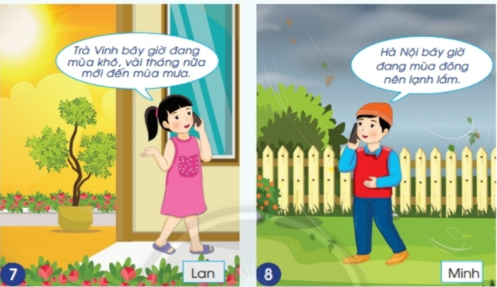  - Đại diện các nhóm lên trình bày  - HS nhận xét, bổ sung cho nhóm bạn.  - HS xem clip  - HS trả lời
7’ | 2.2.Hoạt động 2: Đặc điểm của mùa khô và mùa mưa.  * Mục tiêu: Học sinh nhận biết được đặc điểm của mùa khô và mùa mưa.  - Cách tiến hành:  - GV đề nghị cả lớp quan sát hình 9, hình 10 trong SGK trang 106.  - GV cho HS thảo luận nhóm 2 và trao đổi về những đặc điểm của từng mùa nơi bạn Lan ở.  - GV đưa ra các câu hỏi như sau:  + Bầu trời ở hình 9 và hình 10 có gì khác nhau?  + Mặt đất như thế nào?  + Cây cối ở hình 9 như thế nào?  + Cây cối ở hình 10 như thế nào?  - GV nhận xét, kết luận  - Kết luận: Nơi bạn Lan ở có hai mùa. Mùa khô: bầu trời nắng chói chang, cây cỏ xung quanh nhà vàng úa, đất kho nứt nẻ. Mùa mưa: bầu trời thường hay xám xịt và mưa, cây cỏ xanh tốt, đất ẩm ướt. | 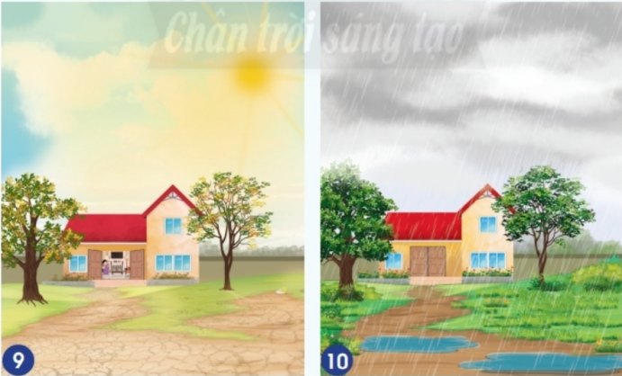  - HS thảo luận nhóm
7’ | 2.3.Hoạt động 3: Nhận xét về đặc điểm các mùa ở một số địa phương của miền Nam nước ta  - Mục tiêu: HS nhận biết đặc điểm của các mùa ở một số địa phương của nước ta qua hình ảnh  - Cách tiến hành:  - GV yêu cầu HS quan sát hình 11a và 11b trong SGK trang 107 và trả lời câu hỏi:  + Tỉnh Đắk Lắk thuộc miền nào của đất nước ta?  + Thời tiết giữa hai hình 11a và 11b có gì khác nhau?  - GV yêu cầu HS thảo luận nhóm 4 và điền thông tin vào bảng sau:  - Gọi đại diện các nhóm lên trình bày  - Các nhám khác nhận xét, bổ sung  - GV nhận xét, bổ sung và kết luận  - Kết luận: Mỗi mùa trong năm đều có đặc điểm riêng. Mùa khô: thời tiết khô ráo, trời nắng chói chang. Mùa mưa: thời tiết ẩm ướt, bầu trời u ám. | 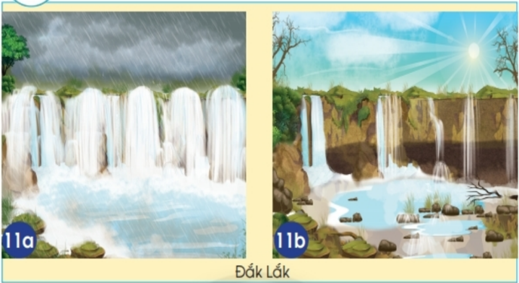  - HS quan sát hình  - HS thảo luận nhóm 4  - Đại diện các nhóm lên trình bày  - Các nhóm nhận xét, bổ sung
   | Hình 11a | Hình 11b
  Bầu trời
  Cây cối
  Suối
4’ | 2.4.Hoạt động 4: Xác định thời gian diễn ra mùa khô hoặc mùa mưa trong năm  - Mục tiêu: HS nhận biết được những tháng trong năm có mùa khô, những tháng có màu mưa  - Cách tiến hành:  - GV cho hs quan sát tờ lịch trong SGK và đặt câu hỏi:  + Ở miền Nam nước ta, mùa mưa thường vào thời gian nào trong năm? Vì sao em biết?  + Có phải trong mùa mưa, ngày nào cũng mưa không?  +Mùa khô thường bắt đầu vào tháng mấy trong năm?  - GV kết luận  * Kết luận: Ở một số nơi, một năm có khaongr thời gian mưa nhiều gọi là mùa mưa, thời gian còn lại nắng nóng, mưa ít hay còn gọi là mùa khô. | 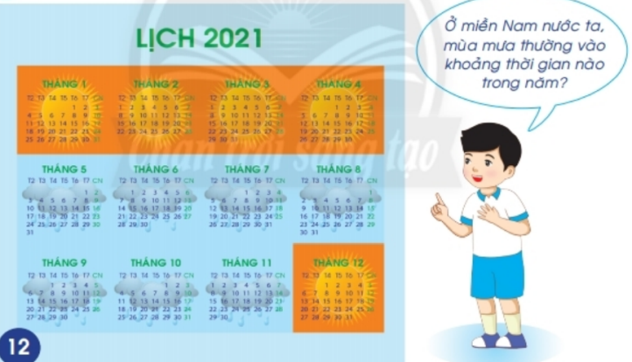  - HS trả lời câu hỏi của GV đặt ra
3’ | 3.Hoạt động tiếp nối sau bài học  GV yêu cầu HS tìm hiểu về các loại trang phục phù hợp với mỗi mùa trong năm.

IV.RÚT KINH NGHIỆM, ĐIỀU CHỈNH, BỔ SUNG:
………………………………………………………………………………………………………………………………………………………………………………

